**МИНИСТЕРСТВО ОБРАЗОВАНИЯ МОСКОВСКОЙ ОБЛАСТИ**

**Государственное бюджетное профессиональное образовательное  
учреждение Московской области  
«Авиационный техникум имени В.А. Казакова»**

ПЦК Профессионального цикла

Специальность: 09.02.07 Информационные системы и программирование

Квалификация: Программист

КУРСОВОЙ ПРОЕКТ (РАБОТА)

по междисциплинарному курсу  
МДК.01.01. Разработка программных модулей

(полное наименование МДК)

на тему: «Разработка backend для веб-конференций»

Специальность 09.02.07 Информационные системы и программирование

Выполнил  
Обучающийся 4 курса

группы ИП-1 Кирилов Назари Андреевич

преподаватель Громов Виталий Каприянович

*(подпись)* (Фамилия Имя Отчество)

Курсовая работа защищена с оценкой

(оценка прописью)

г. Жуковский, 2024г.

**МИНИСТЕРСТВО ОБРАЗОВАНИЯ МОСКОВСКОЙ ОБЛАСТИ**

**Государственное бюджетное профессиональное образовательное  
учреждение Московской области  
«Авиационный техникум имени В.А. Казакова»**

ПЦК Профессионального цикла

Специальность 09.02.07 Информационные системы и программирование

Квалификация Программист

УТВЕРЖДАЮ «__» 20__ г.

/ /

(дата) (подпись)

**ЗАДАНИЕ НА ВЫПОЛНЕНИЕ КУРСОВОГО ПРОЕКТА (РАБОТЫ)  
по междисциплинарному курсу**

**МДК.01.01. Разработка программных модулей**

***Студентке(ту)* Кирилову Назари Андреевичу**

Специальность **09.02.07 Информационные системы и программирование**

Группа ИП-1 курс 4

1. Тема Разработка backend для веб-конференций
2. Дата выполнения курсового проекта (работы) «30» ноября 2024 г.
3. Содержание курсового проекта (работы):

**Цель:** Создание backend для проекта по веб-конференциям

преподаватель Громов Виталий Каприянович

*(подпись)* (Фамилия Имя Отчество)

*Задание принято к исполнению* «30» ноября 2024 г.

(подпись обучающегося)

**СОДЕРЖАНИЕ**

Глава 1. Теоретическая часть. 5

1.1. Введение в Frontent-разработку 5

1.2. Основы веб-дизайна 6

1.3. Адаптивный веб-дизайн 7

Глава 2. Практическая часть 8

2.1. Исследование требований 8

2.2. Загрузка библиотеки 8

2.3. Создание стилей (styles.css) 13

ЗАКЛЮЧЕНИЕ 17

**Введение**

**В условиях современного мира электронная коммерция приобретает всё большее значение и становится неотъемлемой составляющей успешного бизнеса. Для достижения успеха в сфере онлайн-продаж крайне важно грамотно спроектировать интерфейс интернет-магазина, обеспечив удобное перемещение по сайту и его привлекательный внешний вид. Поэтому разработчики фронтенда сталкиваются с задачей создания функциональных и эстетичных пользовательских интерфейсов, способных привлечь новых клиентов и увеличить степень их лояльности.**

**В рамках данной курсовой работы будет представлен проект по разработке сайта интернет-магазина "Спортивное питание", специализирующегося на продаже спортивных добавок и питания. Основной акцент сделан на создании фронтенд-части проекта, включая разработку структуры и дизайна веб-страниц, организацию навигации между ними, а также обеспечение взаимодействия с пользователями.**

**Проект будет состоять из нескольких основных элементов, таких как главная страница, страницы с товарами, раздел "О нас", отзывы клиентов и контактные данные. Все эти страницы будут разработаны с учётом актуальных трендов веб-дизайна и обеспечат удобную работу на разных устройствах..**

**При реализации этого проекта мы планируем применять актуальные технологии веб-разработки, включая HTML и CSS.**

**Главная цель этой курсовой работы заключается в создании и внедрении функционального и удобного интерфейса для интернет-магазина "Спортивное питание". Этот интерфейс должен отвечать современным запросам пользователей и обеспечивать им комфортное взаимодействие с платформой.**

# Глава 1. Теоретическая часть.

* 1. **Введение в Frontent-разработку**

**Frontend-разработка охватывает процесс создания визуального представления веб-приложений и сайтов, с которым непосредственно работают пользователи. Она охватывает различные направления, такие как проектирование интерфейсов, верстку страниц и реализацию интерактивных функций, доступных через браузер. Ключевыми инструментами в этом процессе являются HTML, CSS и JavaScript.**

**HTML (HyperText Markup Language) – это язык разметки, используемый для строительства веб-страницы. С его помощью создаются заголовки, параграфы, списки, гиперссылки и другие элементы, формирующие основу страницы (Рисунок 1.1.1).**

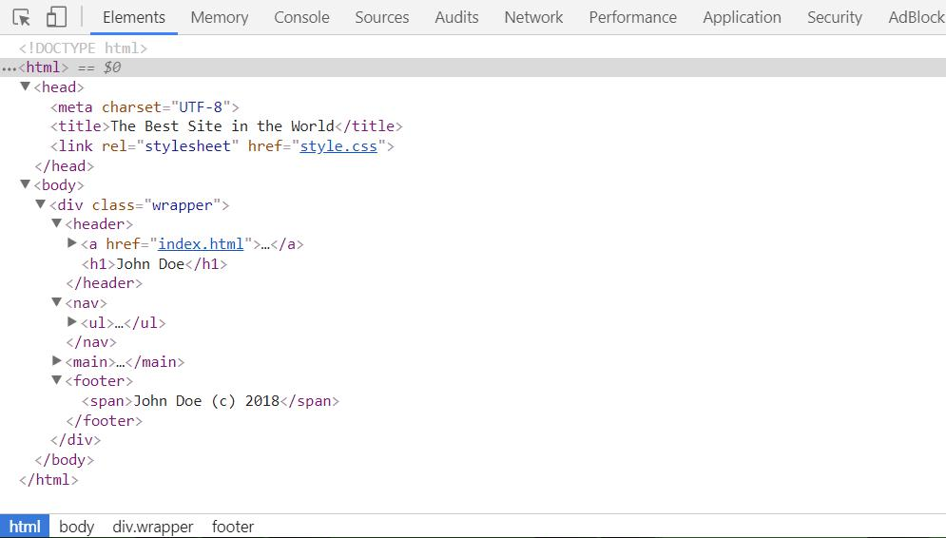

Рисунок 1.1.1 – Пример кода HTML.

**CSS (Cascading Style Sheets) – это язык стилей, который используется для оформления веб-страниц. С его помощью можно задавать цвет, шрифт, размеры, отступы и другие визуальные параметры элементов HTML. (Рисунок 1.1.2)**

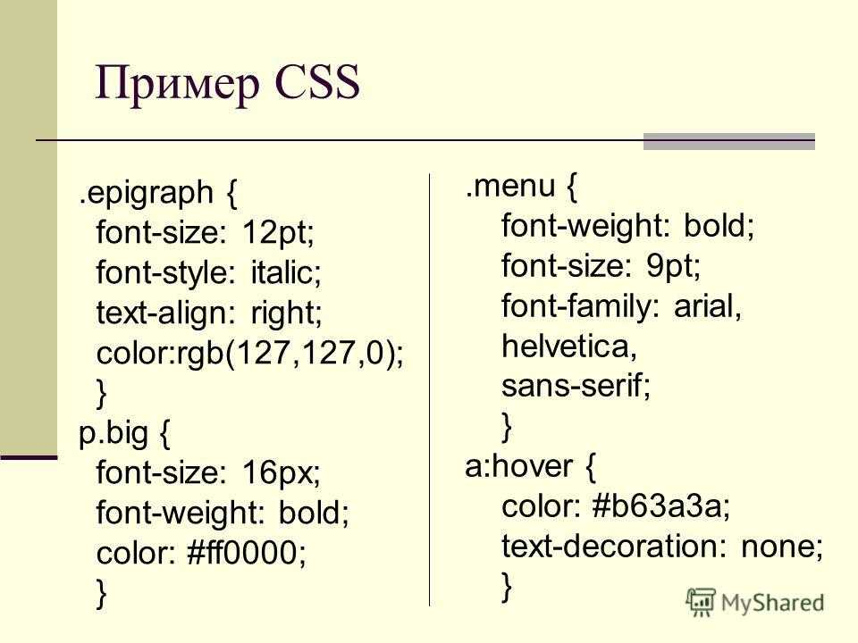

Рисунок 1.1.2 - Пример кода CSS.

**Вместе эти технологии создают полный фронтенд, ответственный за внешний вид и поведение веб-приложений**

* 1. **Основы веб-дизайна**

**Веб-дизайн имеет важное значение для привлечения и сохранения внимания пользователей на сайте. Он охватывает такие важные аспекты, как простота навигации, визуальная структура, подбор цветовой палитры и шрифтов.**

**Удобство навигации является ключевым элементом пользовательского опыта. Пользователю необходимо без труда ориентироваться на сайте, быстро находить необходимую информацию и свободно перемещаться между страницами. Этого можно достичь благодаря продуманной структуре меню, четким ссылкам и заметным кнопкам.**

**Визуальная иерархия определяет порядок расположения элементов на странице, помогая фокусировать внимание пользователей на наиболее значимых частях контента. Применение различных шрифтов, цветов и размеров позволяет подчеркнуть заголовки, кнопки и прочие важные компоненты.**

**Типографика занимает значимое место в веб-дизайне, поскольку она воздействует на легкость чтения и общее восприятие текста. Грамотный подбор шрифтов, их размеров и межстрочных интервалов улучшает восприятие информации пользователями.**

* 1. **Адаптивный веб-дизайн**

**Адаптивный веб-дизайн (Responsive Web Design) стал обязательным элементом современной** разработки **сайтов. Этот метод обеспечивает адаптацию веб-страниц под различные устройства и разрешения экранов. Он основывается на использовании гибких сеток, медиа-запросов и адаптивных графических элементов.**

**Гибкие сетки: Позволяют создавать динамичные макеты, которые автоматически подстраиваются под размер экрана, исключая необходимость горизонтальной прокрутки и делая сайт удобнее для пользователей.**

Медиа-запросы: Представляют собой набор правил CSS, которые применяются в зависимости от параметров устройства, на котором просматривается сайт. Они играют важную роль в адаптивном дизайне, позволяя менять оформление и структуру сайта в соответствии с разными размерами экранов.

# Глава 2. Практическая часть

## Исследование требований

До начала создания интернет-магазина нужно выявить основные страницы и их компоненты.

* **Главная страница**
* **Страница товара**
* Изображение товара
* Описание
* Цена товара
* Страница **«О нас**»
* Страница «Наши клиенты»
* Фотографии клиентов
* Информация о них
* **Страница «Контакты»**
* Контактная информация
* Форма обратной связи

## Загрузка библиотеки

Начнем с создания структуры каталогов и файлов для нашего проекта. Для этого создадим папку проекта с именем code и следующие подкаталоги и файлы (Рисунок 2.2.1):

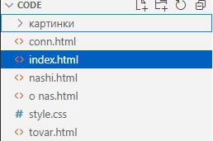

Рисунок 2.2.1 - Подкатологи и файлы проекта

Сначала мы создадим главную страницу index.html. В ней будет определена структура HTML-кода. Чтобы сделать код более понятным, мы воспользуемся семантическими элементами, а для создания навигационного меню применим тег <div id= “menu”>, который обозначит верхнюю часть страницы (Рисунок 2.2.2). 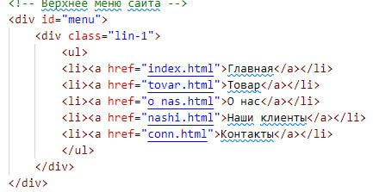

Рисунок 2.2.2 - Элемент < div id= “menu”> с описанной навигацией

Для размещения основной информации сайта будем использовать элемент <main>, опишем в нем секции товаров с помощью элемента <div class="left"> (Рисунок 2.2.3):

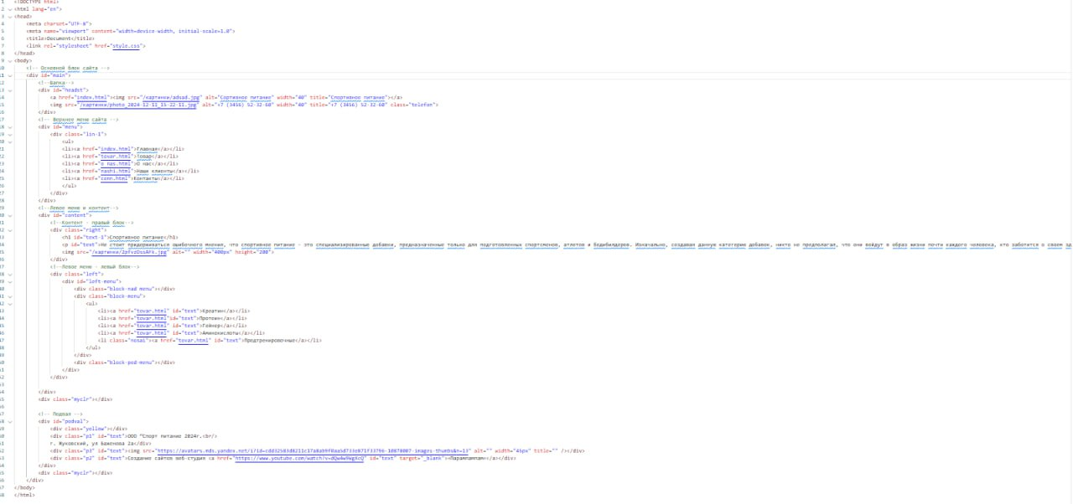

Рисунок 2.2.3 - Элемент <main> <div class="left"> с разделением товаров.

Так же в конце главной страницы добавим секцию c информацию о магазине (Рисунок 2.2.4):

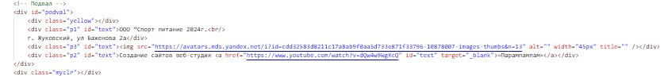

Рисунок 2.2.4 - Добавление секции секцию c информацию о магазине с помощью <div id="podval">

Завершив работу над главной страницей, приступаем к созданию страниц с товарами (Рисунок 2.2.5).

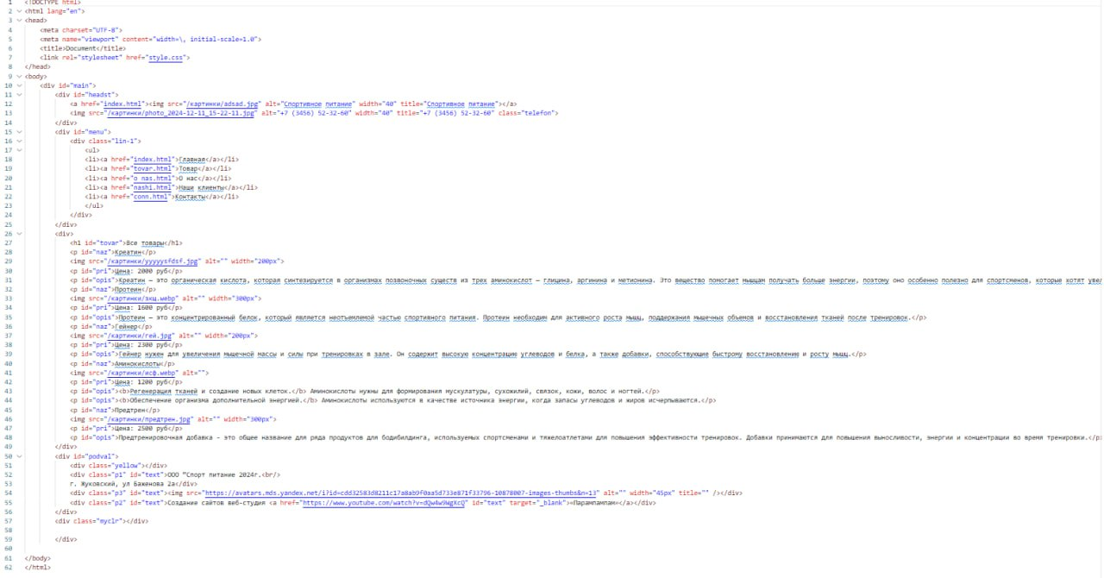

Рисунок 2.2.5 - tovar.html

Затем, после завершения работы с разделами товаров, мы перейдем к странице «О нас» и добавим на нее соответствующий текст (Рисунок 2.2.6 ) 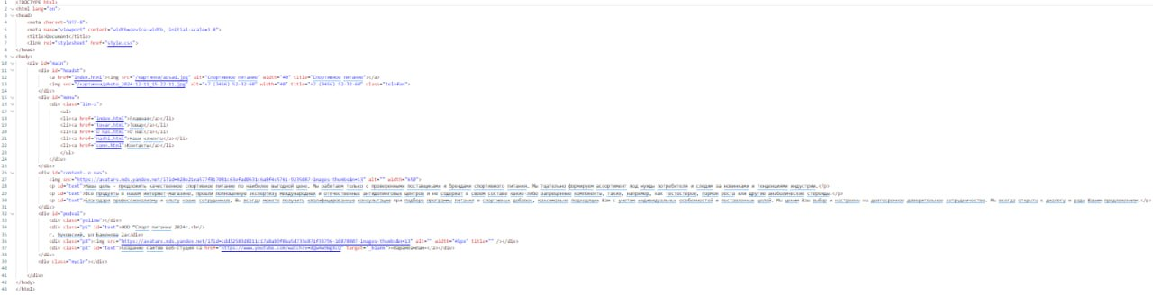

Рисунок 2.2.6 – o nas.html

Закончив с разделом «О нас», мы начинаем работать над страницей с контактными данными наших постоянных клиентов и заполняем ее всей необходимой информацией (Рисунок 2.2.7).

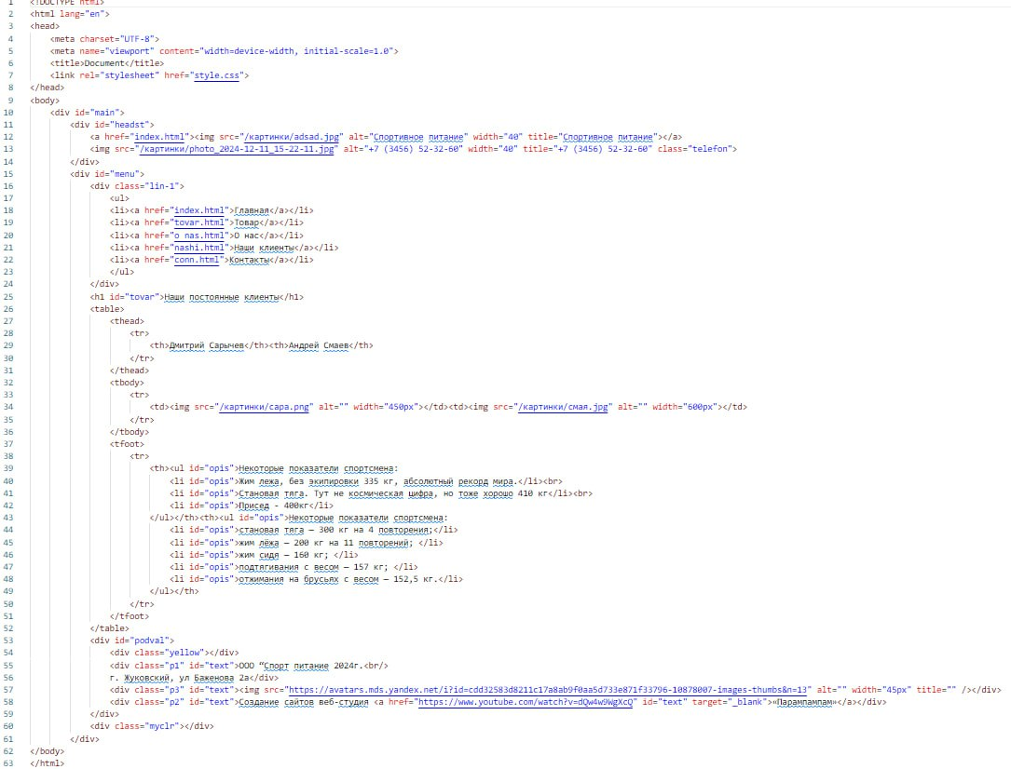

Рисунок 2.2.7 – nashi.html

Завершив оформление разделов с товарами, мы переходим к созданию страницы с контактной информацией о магазине и размещаем там все необходимые данные (Рисунок 2.2.8).

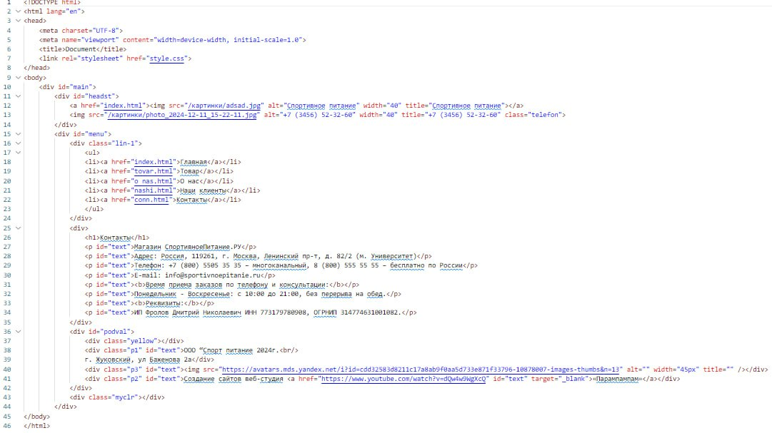

Рисунок 2.2.8 - conn.html

## Создание стилей (styles.css)

Теперь создадим файл стилей styles.css, чтобы оформить элементы, созданные в index.html и других разделах. Начнем с “Каркаса сайта” (Рисунок 2.3.1).

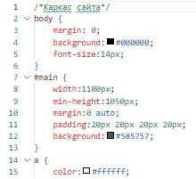

Рисунок 2.3.1 - “Каркаса сайта”

Также делаем для “Шапка сайта” и оставшихся элементов (Рисунок 2.3.2, 2.3.3, 2.3.4 и 2.3.5)

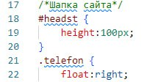

Рисунок 2.3.2 – “Шапка сайта”

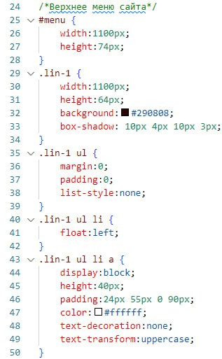

Рисунок 2.3.3 – “Верхнее меню сайта”

Стилизация верхнего меню сайта под общею стилистику сайта.

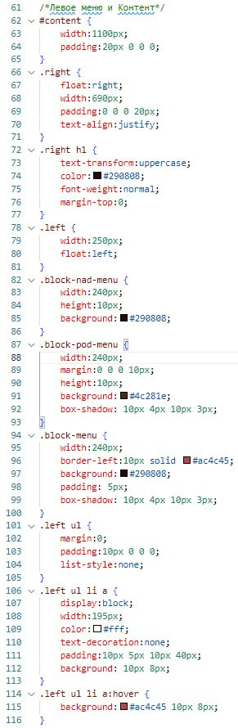

Рисунок 2.3.4 – “Левое меню и Контент”

Стилизация “Левого меню и Контент” под общею стилистику сайта.

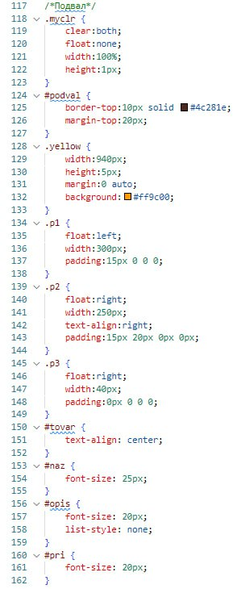

Рисунок 2.3.5 – “Подвал”

Стилизация “Подвал” под общею стилистику сайта.

Сейчас все страницы уже готовы и оформлены. Осталось добавить фотографии для карточек товаров и проверить работу интернет-магазина. Важно также убедиться, что все ссылки функционируют правильно и перенаправляют на нужные страницы. В итоге у нас получился простой пример интернет-магазина «Спортивное питание», созданный исключительно с помощью HTML и CSS. В ходе разработки были созданы ключевые страницы и компоненты, включая страницу контактов с формой для обратной связи.

Проект имеет потенциал для расширения, включая внедрение дополнительных функций, таких как JavaScript для динамического управления контентом, а также серверные технологии для обработки данных и взаимодействия с базой данных. Однако уже имеется готовая базовая структура и оформление, которые можно использовать и демонстрировать

# ЗАКЛЮЧЕНИЕ

В процессе реализации проекта по созданию интернет-магазина «Спортивное питание» был проведен комплексный этап разработки, охватывающий анализ требований, проектирование структуры, а также реализацию и тестирование интерфейса. В проекте активно применялись технологии HTML и CSS, что способствовало созданию удобного и эстетически привлекательного интерфейса.

Ключевые элементы, такие как меню навигации, карточки товаров и форма обратной связи, были разработаны с учетом актуальных стандартов веб-дизайна. Каждый компонент интерфейса был детально продуман, чтобы обеспечить пользователям удобный доступ ко всем возможностям интернет-магазина.

В ходе реализации проекта также был проведен анализ успешных практик фронтенд-разработки, включая использование семантической разметки, структурирование контента и организацию навигации. Эти элементы способствовали созданию сайта, который является более доступным и удобным для пользователей с разнообразными потребностями.

Результаты показали не только ключевые аспекты работы с HTML и CSS, но и стали фундаментом для освоения более сложных технологий и методов веб-разработки, включая JavaScript для динамических взаимодействий и разнообразные фреймворки для разработки клиентских приложений.

В завершение, создание интернет-магазина «Спортивное питание» подтвердило значимость комплексного подхода, включающего проектирование, верстку и стилизацию, что гарантирует не только функциональность, но и высокий уровень эстетики веб-приложения. Этот проект является отличным стартом для последующего расширения возможностей и улучшения пользовательского опыта.

СПИСОК ИСПОЛЬЗУЕМЫХ ИСТОЧНИКОВ

1. YouTube - <https://www.youtube.com>

2. Metanit - <https://metanit.com>

**3. Рэйчел Анджел, Д.** (2016). HTML и CSS: Краткое руководство. — Издательство "Олимп-Бизнес". — 320 с.  
   - Практическое руководство для начинающих, в котором подробно описаны основные концепции и элементы HTML и CSS.

**4. Моррис, А.** (2019). HTML, XHTML и CSS: дизайн и программирование веб-страниц. — Издательство "БХВ-Петербург". — 560 с.  
   - Хороший ресурс для изучения web-разработки, включая практические примеры и задания.

5. [Дэвид Макфарланд. «Новая большая книга CSS»](https://fas.st/M71a31?erid=LatgC9akS) - Технология CSS3 позволяет создавать профессионально оформленные сайты, но тонкости этого языка могут оказаться довольно сложными даже для опытных веб-разработчиков. Полностью переработанное четвертое издание этой книги поможет вам поднять навыки работы с HTML и CSS на новый уровень.

6. **Карасев, А. В.** (2018). Веб-разработка: Учебное пособие по HTML, CSS и JavaScript. — Издательство "ДЛА". — 512 с.  
   - Учебное пособие обеспечивает подробное введение в веб-разработку с акцентом на использование HTML и CSS.